Памятка родителям будущих первоклассников

- Поощряйте инициативу ребенка.
- Эмоциональный настрой ребенка должен быть положительным.
- Не ругайте за ошибки, не насмехайтесь.
- Не забывайте хвалить.
- Форма оценки (то есть указание на недостатки) должна быть в мягкой форме: «Ты действительно очень хорошо действовал, но пока получилось не совсем правильно».
- Необходима общая положительная оценка.
- Подробно вместе разбирайте ошибки.
- Обучение дошкольников следует проводить в игровой форме.
- Избегайте принуждения, которое сопровождается личными оскорблениями, например: «Садись занимайся, балбес». Это порождает неуверенность в себе и приводит к личным неудачам.
- Не старайтесь «натаскать» ребенка на выполнение отдельных заданий, не забегайте вперед и не начинайте проходить школьную программу.
- Учите ребенка думать, рассуждать, приучайте к пониманию, что достигнуть определенных результатов можно только затратив усилия.
- Закаляйте ребенка, укрепляйте его здоровье.
- Перед школой обязательно проконсультируйтесь с врачами- специалистами, педагогами, логопедом, психологом.
- Не перегружайте ребенка! Не требуйте невыполнимого! Утраченное здоровье ребенка вам никто не вернет.
- Помните «Нет плохих учеников, а есть плохие учителя».
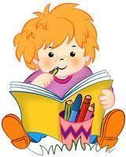

Что же необходимо знать и уметь ребенку, поступающему в школу?

1. Свое имя, отчество и фамилию.
2. Свой возраст (желательно дату рождения).
3. Свой домашний адрес.
4. Свой город (село) и его главные достопримечательности.
5. Страну, в которой живет.
6. Фамилию, имя, отчество родителей, их профессию.
7. Времена года (последовательность, месяцы, основные приметы каждого времени года, загадки и стихи о временах года).
8. Домашних и диких животных и их детенышей.
9. Транспорт наземный, водный, воздушный.
10. Различать одежду, обувь и головные уборы; зимующих и перелетных птиц; овощи, фрукты и ягоды.
11. Знать и уметь рассказывать русские народные сказки.
12. Различать и правильно называть плоскостные геометрические фигуры: круг, квадрат, прямоугольник, треугольник, овал.
13. Свободно ориентироваться в пространстве и на листе

бумаги (правая - левая сторона, верх - низ и т. д.).
14. Уметь полно и последовательно пересказывать прослушанный или прочитанный рассказ, составить (придумать) рассказ по картинке.
15. Запомнить и назвать 6—9 предметов, картинок, слов.
16. Определять количество и последовательность звуков в словах типа: мак, дом, суп, дубы, сани, зубы, осы.
17. Хорошо владеть ножницами (резать полоски, квадраты, круги, прямоугольники, треугольники, овалы, вырезать по контуру предмет).
18. Владеть карандашом: без линейки проводить вертикальные и горизонтальные линии, рисовать геометрические фигуры, животных, людей, различные предметы с опорой на геометрические формы, аккуратно закрашивать,
штриховать карандашом, не выходя за контуры предметов.
19. Свободно считать от 1 до 10 и обратно, выполнять счетные операции в пределах 10.
20. Уметь внимательно, не отвлекаясь, слушать (30—35 минут).
21. Уметь устанавливать социальные контакты.
22. Иметь адекватную самооценку.
23. Контролировать свои эмоции.
24. Подчинять личные интересы общественным.
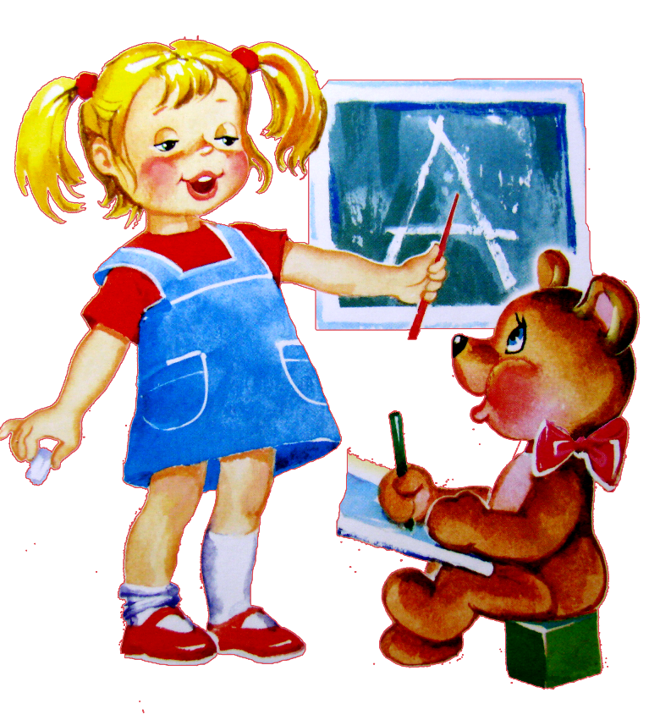

С уважением, педагог-психолог МБДОУ №171 Ситникова Елена Викторовна

